I need to use the restroom.
Tôi cần đi vệ sinh.
I’m cold.
Tôi lạnh.
I’m hot.
Tôi nóng.

My mouth is dry.
Miệng tôi khô.
I want to sit up.
Tôi muốn ngồi lên.
I want to lay down.
Tôi muốn nằm.
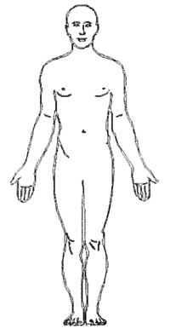
I feel pain here (point on picture).
Tôi cảm thấy đau ở đậy (chỉ ở trên hình).
I’m tired. I want to rest.
Tôi mệt. Tôi muốn nghỉ.
It’s too noisy. Silence please.
Ồn quá. Xin im lặng.
I need to use the restroom.
Tôi cần đi vệ sinh.

